Konfigurasi LAN Pada Router ADSL

Onno W. Purbo

Pada bagian LAN sebetulnya tidak ada yang perlu di konfigurasi untuk operasional biasa. Kita dapat menggunakan konfigurasi default yang ada. Tapi bagi mereka yang ingin mengubah konfigurasi yang ada, minimal yang perlu di perhatikan hanya tiga (3) hal saja, yaitu,

- IP address modem / router ADSL.
- DCHP server harus di aktifkan, kecuali kita mempunyai DHCP server lain di LAN.
- Network Address Translation (NAT) di aktifkan, agar semua client di LAN dapat mengakses ke Internet bersama-sama.

Contoh konfigurasi ini di beberapa modem / router ADSL akan di tampilkan berikut ini.

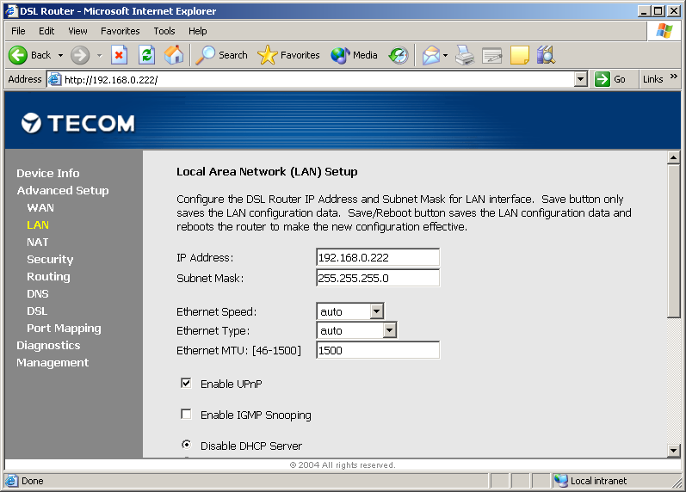
Pada router / modem TECOM AR1031 konfigurasi IP address dan DHCP server dapat dilakukan melalui menu Advanced Setup → LAN.

Kita dapat menset IP address, Subnet Mask dan Enable DHCP Server agar semua client di LAN dapat memperoleh IP address secara automatis.

Secara automatis, Network Address Translation (NAT) akan aktif dan dapat membantu client di LAN untuk mengakses ke Internet.
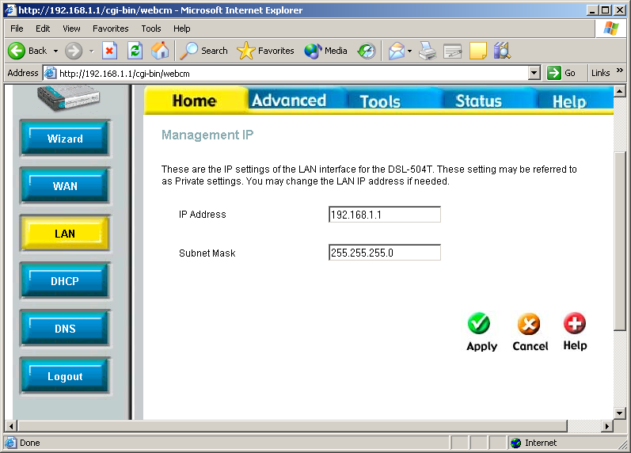
Pada modem / router D-Link DSL504T, IP address dan Subnet Mask dapat di konfigurasi melalui menu Home → LAN. Nilai IP address default 192.168.1.1 dapat digunakan tanpa perlu diubah.

Tekan tombol “Apply” untuk mengaktifkan IP address yan kita inginkan.

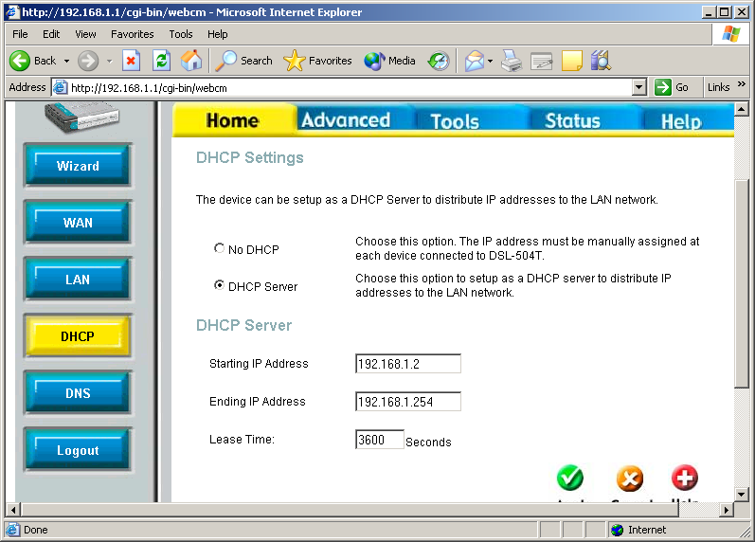
Pada D-Link DSL504T, DHCP server dapat di aktifkan melalui menu Home → DHCP → DHCP Server.

Nilai default alokasi IP address yang digunakan adalah 192.168.1.2 hingga 192.168.1.254, jadi tidak ada alokasi sama sekali untuk IP address statik. Sangat di sarankan untuk mengubah range alokasi IP address tersebut, agar kita dapat mempunyai beberapa IP address statik yang nantinya dapat digunakan sebagai server di LAN.

Pada D-Link DSL504T, servis Network Address Translation (NAT) akan secara automatis aktif dan dapat digunakan untuk menyambungkan client komputer di LAN ke Internet.

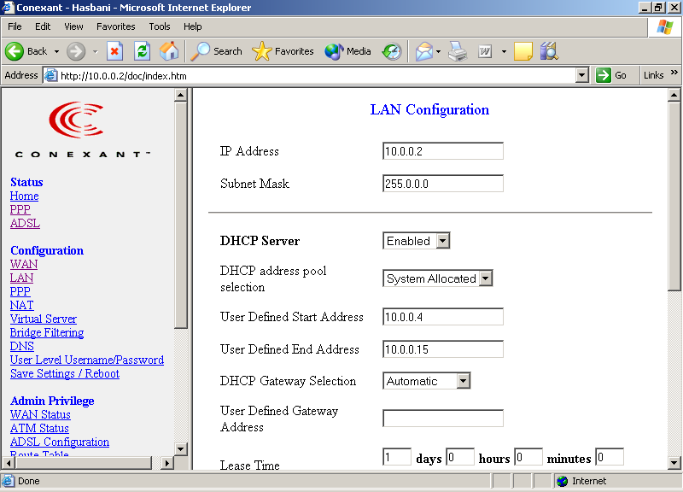
Pada NetLink ADSL Router, konfigurasi IP address dan DHCP server dapat dilakukan melalui menu Configuration → LAN. Nilai default yang digunakan IP address 10.0.0.2 dan subnet mask 255.0.0.0 dapat digunakan. DHCP server sudah aktif dengan alokasi IP address 10.0.0.4 hingga 10.0.0.15 untuk sebelas (11) client.

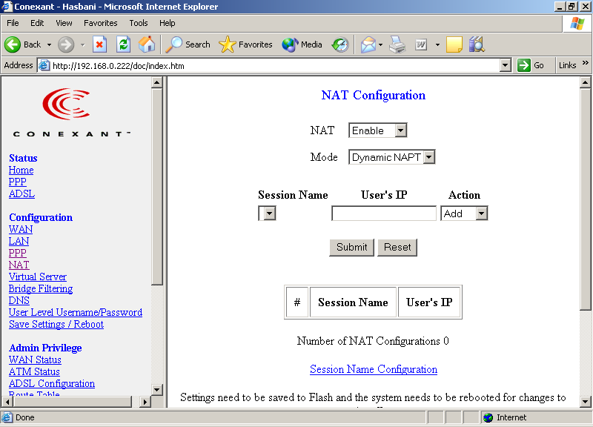
Pada NetLink ADSL Router, Network Address Translation (NAT) telah aktif. Bagi anda yang ingin mengubah konfigurasinya dapat dilakukan melalui Menu Configuration → NAT. Anda dapat meng-enable atau disable NAT. Juga memilih mode operasi NAT apakah dynamic NAPT atau statik bagi mereka yang memperoleh IP address statik dari penyedia jasa ADSL.

